唯一键

唯一键：每张表往往有多个字段需要具有唯一性，数据不能重复，但是在每张表中，只能有一个主键，因此唯一键就是用来解决表中多个字段需要具有唯一性的问题。

唯一键的本质与主键差不多，唯一键默认的允许字段为空，而且可以多个字段为空，因此空字段不参与唯一性的比较。

增加唯一键

增加唯一键的方法和主键类似，有 3 种方法，分别为：

第一种：在创建表的时候，字段后面直接添加unique或者unique key关键字

-- 增加唯一键

create table my_unique(

number char(10) unique comment '学号',

name varchar(20) not null

)charset utf8;

[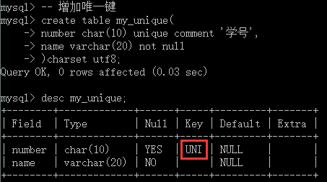](https://camo.githubusercontent.com/8b7432923520fdfd81e0144cbd08b2e7dc4ada2c/687474703a2f2f696d672e626c6f672e6373646e2e6e65742f3230313730353234303930363230343334)

第 2 种：在所有字段之后，增加unique key(字段列表)，可以设置复合唯一键

-- 测试唯一键

create table my_unique2(

number char(10) not null,

name varchar(20) not null,

unique key(number)

)charset utf8;

[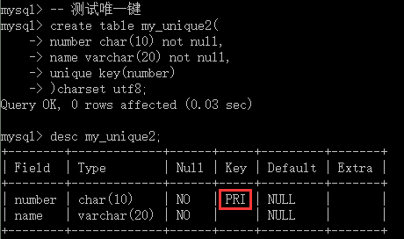](https://camo.githubusercontent.com/a42e4abc0b9f343a29fbf3f62c18323ed0f9d8b7/687474703a2f2f696d672e626c6f672e6373646e2e6e65742f3230313730353234303931313434343337)

观察上图，咱们可能会发现一个问题，那就是：咱们设置的唯一键UNI，怎么变成了主键PRI啊？这是由于当唯一键满足非空条件的时候，其性质就和主键一样啦，因此在表中显示为PRI. 当然，在咱们执行如下 SQL 语句的时候，其就会表现出真正的性质：

-- 查看表创建语句

show create table my_unique2;

[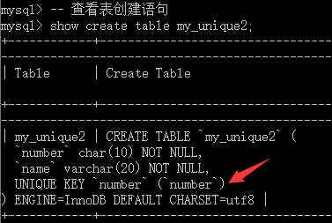](https://camo.githubusercontent.com/8d8ac5cf1ce4918f28545d2ce0080858a586da7f/687474703a2f2f696d672e626c6f672e6373646e2e6e65742f3230313730353234303931363531333437)

第 3 种：在创建表之后，增加唯一键

-- 创建未设置唯一键的表

create table my_unique3(

id int primary key auto_increment,

number char(10) not null,

name varchar(20) not null

)charset utf8;

[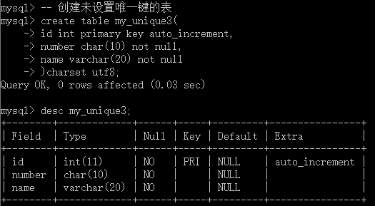](https://camo.githubusercontent.com/d270f562859b6daabc5809feb16e76948891d00d/687474703a2f2f696d672e626c6f672e6373646e2e6e65742f3230313730353234303932303430303034)

如上图所示，表my_unique3未设置唯一键。接下来，执行如下 SQL 语句，进行测试：

-- 增加唯一键

alter table my_unique3 add unique key(number);

[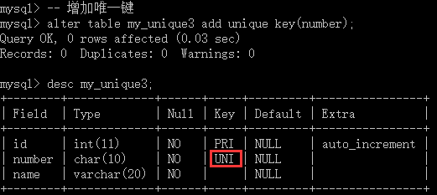](https://camo.githubusercontent.com/65cc9edaeb9dad7b660d3b320ebde2c77c85468e/687474703a2f2f696d672e626c6f672e6373646e2e6e65742f3230313730353234303932333036383439)

如上图所示，咱们已经成功向表中增加唯一键啦！

唯一键约束

唯一键与主键本质相同，区别在于：唯一键允许字段值为空，并且允许多个空值存在。

-- 测试唯一键约束

insert into my_unique values(null,'Charies');

insert into my_unique values(null,'Guo');

[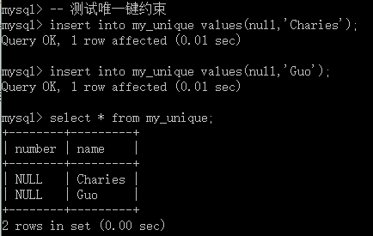](https://camo.githubusercontent.com/a91fa6e6c84c2c5e96105a56e0fc7987347ef135/687474703a2f2f696d672e626c6f672e6373646e2e6e65742f3230313730353234303933303133363033)

更新唯一键 & 删除唯一键

在表中，更新唯一键的时候，可以不用先删除唯一键，因为表的唯一键允许有多个。

删除唯一键的语法为：

基本语法：alter table + 表名 + drop index + 索引名字;

在这里，唯一键默认使用字段名作为索引名。

-- 删除唯一键

alter table my_unique3 drop index number;

[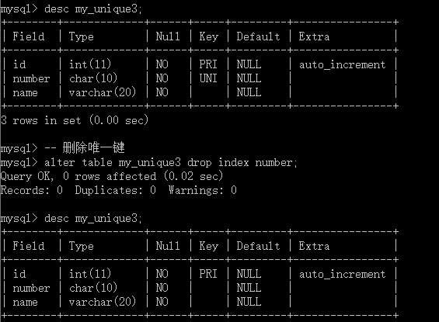](https://camo.githubusercontent.com/39eceaf727c4e1c4dce31216263da1d462597937/687474703a2f2f696d672e626c6f672e6373646e2e6e65742f3230313730353234303933383036343537)

如上图所示，显然咱们已经成功删除表中的唯一键啦！